【不在來路不明的網站留下個人資料！】教案格式
領域/科目 |  | 綜合活動領域 | 設計者 |  | 國立陽明交通大學
適用年級 |  | 國小三至四年級 | 總節數與時間 |  | 1節課，40分鐘
單元名稱 |  | 不在來路不明的網站留下個人資料！
設計理念  （可包含數位工具與生成式AI之應用及使用規範） |  | 透過情境動畫使學生強化對個人資料保護的概念，特別留意網路上的詐騙行為，也使其了解個資外流可能發生的後果。
設計依據
核心素養 |  | 總綱/領域/群科  （視課程性質選用） |  | 呼應之數位素養
 |  | A2系統思考與解決問題  綜-E-A2探索學習方法，培養思考能力與自律負責的態度，並透過體驗與實踐解決日常生活問題。  B2科技資訊與媒體素養  綜-E-B2蒐集與應用資源，理解各類媒體內容的意義與影響，用以處理日常生活問題。  C2人際關係與團隊合作  綜-E-C2理解他人感受，樂於與人互動，學習尊重他人，增進人際關係，與團隊成員合作達成團體目標。 |  | ■ 數位安全、法規與倫理  理解數位環境中的設備、內容、個人數據和隱私；保護身心健康，並了解數位科技對社會福祉、社會包容，以及環境的影響。  □ 數位技能與資料處理  □ 數位溝通、合作與問題解決  □ 數位內容識讀與創作
領域/科目
學習  重點 | 學習  表現 | 資議 a-Ⅱ-2 概述健康的資訊科技使用習慣。  3a-II-1 覺察生活中潛藏危機的情境，提出並演練減低或避免危險的方法。
學習  重點 | 學習  內容 | 資議 H-Ⅱ-3資訊安全的基本概念。  Ca-II-1生活周遭潛藏危機的情境。  Ca-II-3生活周遭潛藏危機的處理與演練。
議題融入 |  | □人權教育 □環境教育 □海洋教育 □品德教育 □生命教育  □法治教育 ■科技教育 ■資訊教育 □能源教育 □安全教育  □防災教育 □閱讀素養 □國際教育 □家庭教育 □原住民教育  □戶外教育 □多元文化教育 □性別平等教育 □生涯規劃教育  □無
與其他領域/科目的連結 |  | 社會領域  社-E-B2認識與運用科技、資訊及媒體，並探究其與人類社會價值、信仰及態度的關聯。
教材來源  參考資料 |  | - 國民小學科技教育及資訊教育課程發展參考說明。  - 十二年國民基本教育課程綱要國民中小學暨普通型高級中等學校綜合活動領域。
教學設備/資源 |  | 電腦、投影設備或觸控螢幕。
學生數位學習背景 |  | 手機、平板、電腦等網際網路操作與使用經驗。
學習目標 |  | - 能瞭解保護個人資訊安全的重要性。  - 能瞭解網路陷阱的危險性。  - 能知道遇到網路詐騙、網路安全事件時如何應對。 | 數位教學策略
 |  | - 能瞭解保護個人資訊安全的重要性。  - 能瞭解網路陷阱的危險性。  - 能知道遇到網路詐騙、網路安全事件時如何應對。 | 教學設計中將運用觸控螢幕播放影片，結合學習單、課堂口語討論的形式進行教學。
 |  | - 能瞭解保護個人資訊安全的重要性。  - 能瞭解網路陷阱的危險性。  - 能知道遇到網路詐騙、網路安全事件時如何應對。 | 混成學習設計
 |  | - 能瞭解保護個人資訊安全的重要性。  - 能瞭解網路陷阱的危險性。  - 能知道遇到網路詐騙、網路安全事件時如何應對。 | 學生觀看完多媒體教材後，教師於課堂中帶領學生填寫學習單。
情境脈絡  （生活/時事/議題/學術..） |  | 課程架構圖  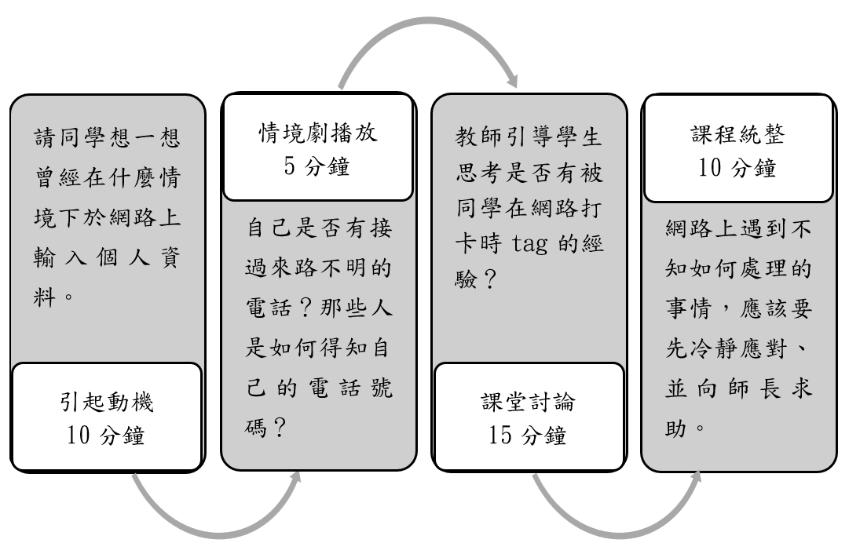
教學活動設計
節 | 教學重點
節 | 學習活動設計 |  |  | 學習評量/備註
課前準備  （教師） | 教師可先準備個資外洩的相關新聞。
課前練習  （學生） | 課前請學生回家與家人聊聊，是否接過可疑的電話或簡訊。 |  |  | 口頭發表。
第1節 | 引起動機  教學時間：10分鐘  - 教師請同學想一想，是否有在網路上留下過自己的個人資料呢？是在怎樣的情境下輸入自己的個資（如家中電話、姓名、身分證、住址等）？  - 請同學填答學習單第一題，答案沒有對錯，可以重複連到各個感受選項。 |  |  | 配合學習單第一題。
第1節 | 情境劇播放  教學時間：5分鐘  - 播放動畫「不在來路不明的網站留下個人資料！」。  - 請同學想想：  - 自己是否有接過來路不明的電話？  - 那些人是如何得知自己的電話號碼的？  - 請同學試著帶入動畫裡的角色，思考如果自己是小野狼或是小紅帽的話會有怎樣的感受？以及可以採取的行動有哪些？請填答學習單第二題。 |  |  | 透過情境劇的播放，讓同學瞭解網路的世界並非表面上看起來的光鮮亮麗，即使是看似「正規」的公司，也可能是壞人包裝出來的詐騙陷阱。更要提醒同學們，正視個資安全的保護。  配合學習單第二題。
第1節 | 課堂討論  教學時間：15分鐘  - 教師引導學生思考，是否有被同學在網路打卡時tag的經驗呢？或是自己有沒有經過他人同意、就任意tag他人並上傳照片或影片的經驗呢？這樣是否意味著在無意間也洩漏了他人隱私呢？  - 教師提醒學生，如果收到來路不明的中獎通知，或者點擊進入用途不明的網站時，請記得：  - 不要隨便輸入個人資料（如姓名、電話、住址、身分證字號、銀行帳號等）。  - 不要洩漏其他同學或朋友的個人資料。  - 對網站內任何威脅、恐嚇或利誘的內容，不要輕易相信。  - 如果發生上述事宜，讓你覺得不知如何處理時，請記得通報你的家人或老師。 |  |  | 請同學口頭發表並專心聆聽，同時配合學習單第一題與第二題。
第1節 | 課程統整  教學時間：10分鐘  教師再次帶著學生回顧此節課上課之重點，提醒學生對於個資安全的保護及重視。網路上的誘惑很多，這些背後時常帶著惡意與侵害，所以我們要懂得如何安全使用網路。要從網路獲得我們需要的，同時避免不必要的危險。 |  |  | 教師引導學生思考，如果在網路上遇到不知如何處理的事情，應該要先冷靜應對、並向師長求助。教師請同學一起唸學習單第三題，並請同學將學習單帶回家與家人分享。
根據《教育部中小學數位教學指引3.0版》修訂而成

